

**Laboratorio de Minería de Datos**

**Alumnos**

Benavidez, Joel

Leon, Silvia

Policano, Romina

Ponce, Carolina

**Docente**

Diego Mosquera

Preprocesamiento de datos y Modelo de Entrenamiento

Código exportado desde AWS - Jupyter:

[clasificadorClientesSM.ipynb](https://drive.google.com/file/d/1zmcBAUWw8N_xj8LCX4XbLBa4_cWfXIrQ/view?usp=drive_link)

Lambda

Código de la Lambda en AWS:

[Lambda.ipynb](https://colab.research.google.com/drive/1toS6bAIja-X3hebI1PVLiVpLf7aRXgAb?usp=drive_link)

Gateway de API

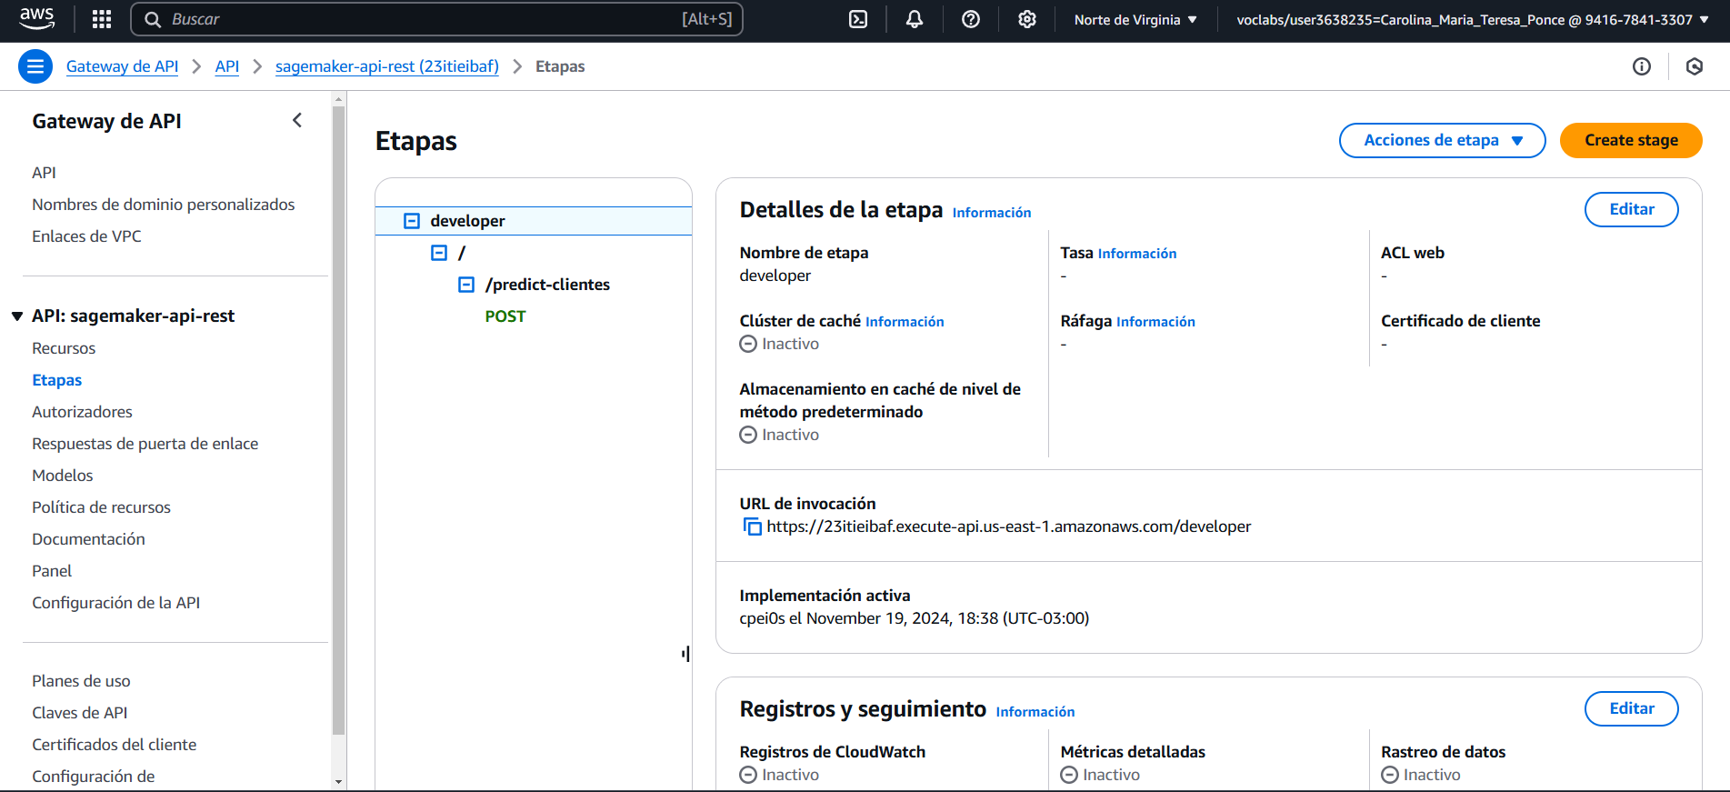

Postman

